Michael möchte einen Gebrauchtwagen kaufen

Inhalt

1 Überblick über das Materialset 2
1.1 Das Materialset im CurVe-Kompetenzmodell 2
1.2 Die Inhalte des Materialsets 3

2 Sammlung der Materialien für Lernende 4
2.1 Ankergeschichte 5
2.2 Bebilderung 6
2.3 Arbeitsblätter 7

3 Sammlung der Materialien für Lehrende 11
3.1 Beispielhafter Moderationsplan 12
3.2 Zusatzmaterialien 15

Authentisches Material als Anlage:
Anlage 1: Darlehensantrag Autohändler
Anlage 2: Ratenkredit Vertrag

Überblick über das Materialset

1.1 Das Materialset im CurVe-Kompetenzmodell
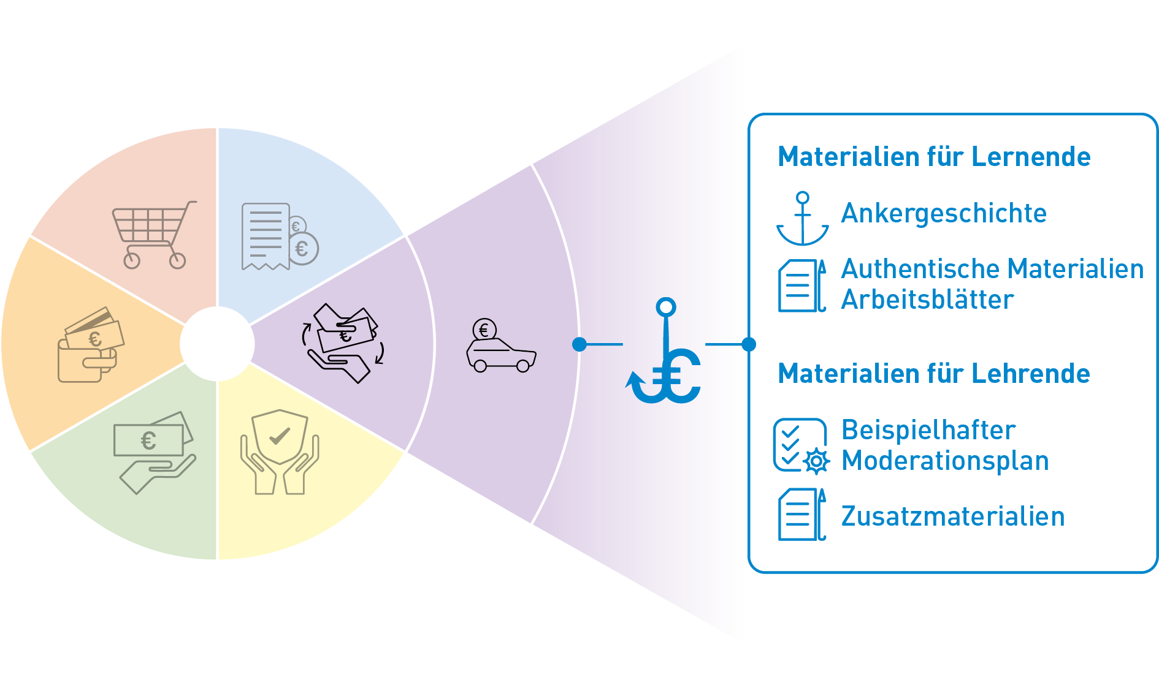
Kompetenzdomäne | 5 Geld leihen und Schulden
Subdomänen | 5.1 Kredit  5.2 Ratenkauf

Beispielhafte Kompetenzanforderungen

Wissen | kennt Möglichkeiten der Finanzierung;  kennt Kundenfallen und Marketingtricks
Lesen | kann Finanzierungsangebote (Kreditvertrag, Ratenkaufvertrag) sinnentnehmend lesen
Schreiben | kann Einträge in eine Vergleichstabelle vornehmen;  Exkurs: kann ein Formular ausfüllen
Rechnen | kann Finanzierungsangebote vergleichen und Raten berechnen
Non-kognitive Aspekte | Werte, Einstellungen und Motive zum Autokauf und zum Thema Kredit; Alternativen zu einem Autokauf hinsichtlich ökologischer Aspekte; Nachhaltigkeit

1.2 Die Inhalte des Materialsets

Michael möchte einen Gebrauchtwagen kaufen

Materialien für Lernende
In der Ankergeschichte möchte Michael Müller sich einen neuen Gebrauchtwagen kaufen und überlegt, wie er das finanzieren kann. Dies dient als Ausgangspunkt für die Teilnehmenden, sich mit verschiedenen Finanzierungsangeboten auseinanderzusetzen. Es liegen dazu sowohl ein Kreditangebot einer Bank als auch ein Finanzierungsangebot von einem Autohändler vor, die hinsichtlich ihrer Vor- und Nachteile verglichen werden sollen.

Authentische Materialien
- Anlage 1: Darlehensantrag Autohändler
- Anlage 2: Ratenkredit Vertrag

Arbeitsblätter
- Arbeitsblatt 1 – Autofinanzierung – Welche Begriffe sollte man kennen?
- Arbeitsblatt 2 – Vergleich von zwei Finanzierungsangeboten
- Arbeitsblatt 3 – Vor- und Nachteile der Finanzierungsangebote

Materialien für Lehrende
Beispielhafter Moderationsplan

Zusatzmaterialien
- Didaktisch-methodische Hinweise
- Lösungsblätter
- Infoblatt zu Kreditverträgen
- Linkliste

Grundlegende technische Voraussetzungen
für die Arbeit mit dem Materialset

Zur Bearbeitung des Materialsets sind keine besonderen technischen Voraussetzungen notwendig. Passend zum Moderationsplan empfehlen wir:
Abspielgerät für die Hördatei (z. B. Handy oder Laptop), Flipchart, Stifte, Laptop mit Beamer.

Sammlung der Materialien für Lernende
Folgende Materialien für Lernende stehen zur Verfügung:

 | Ankergeschichte | Der inhaltliche Anker „Michael möchte einen Gebrauchtwagen kaufen“ als Einstieg in einfacher Sprache.  - Lesetext  - Hördatei  - Bild zur Geschichte
 | Authentische  Materialien | Anlage 1: Darlehensantrag Autohändler  Anlage 2: Ratenkredit Vertrag
 | Arbeitsblätter | Arbeitsblatt 1 – Autofinanzierung – Welche Begriffe sollte man kennen?  Arbeitsblatt 2 – Vergleich von zwei Finanzierungs-angeboten  Arbeitsblatt 3 – Vor- und Nachteile der Finanzierungsangebote.

2.1 Ankergeschichte
Michael möchte einen Gebrauchtwagen kaufen
Michael Müller hat eine Nachbarin getroffen. Sie hat ihm ihr neues Auto gezeigt. Michaels Auto ist schon 13 Jahre alt. Mittlerweile haben fast alle im Freundeskreis ein neueres Auto. Michael hätte auch gerne ein neues, besseres Auto.

Michael sucht sich im Internet ein Auto aus. Das Auto kann man über einen Autohändler finanzieren. Dort gibt es ein schönes Auto für 13.390 €. Der Händler vermittelt eine Finanzierung. Die Familie müsste monatliche Raten zahlen.

Er kann auch einen Ratenkredit bei einer Bank bekommen. Mit dem Geld kann er dann den Händler bezahlen. Danach zahlt er monatliche Raten an die Bank.

Am nächsten Tag geht Michael zu einem Autohändler und einer Bank. Er geht mit zwei Angeboten nach Hause. Michael schaut sich beide Angebote an. Er bespricht das Thema mit seiner Frau Marie.

Wie soll Michael sich entscheiden?

2.2 Bebilderung

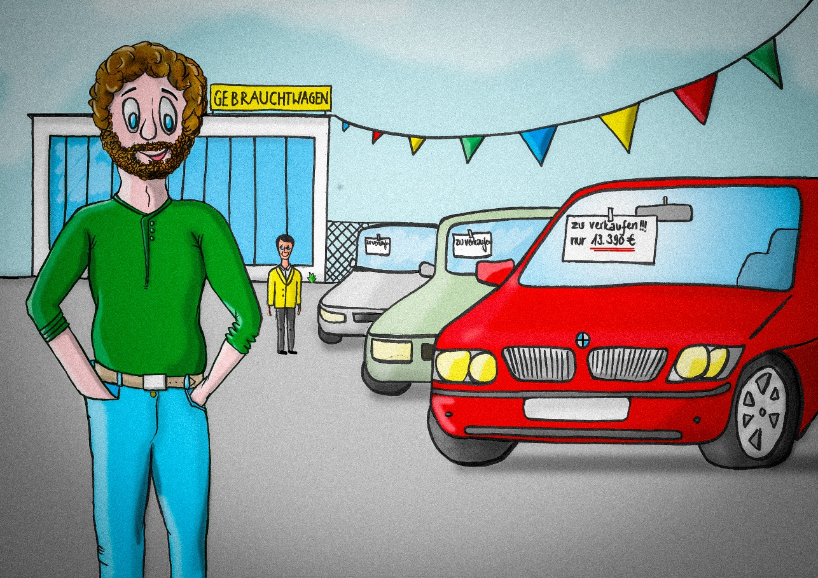

Arbeitsblätter
Folgende Arbeitsblätter stehen zur Verfügung:

 | Arbeitsblätter | - Arbeitsblatt 1 – Autofinanzierung – Welche Begriffe sollte man kennen?  - Arbeitsblatt 2 – Vergleich von zwei Finanzierungsangeboten  - Arbeitsblatt 3 – Vor- und Nachteile der Finanzierungsangebote

Arbeitsblatt 1
Autofinanzierung – Welche Begriffe sollte man kennen?
In dem Rätsel sind wichtige Begriffe versteckt. Finden Sie diese.
Überlegen Sie: Welche Informationen braucht Michael, um auszurechnen, welches Angebot besser ist?
G | D | C | G | S | A | R | E | T | X | C | X | A | W | R | Z | U | K | Ö | A | S
E | C | A | F | A | H | R | Z | E | U | G | P | R | E | I | S | Z | I | J | K | N
S | Y | D | B | I | K | P | T | Z | C | R | E | A | T | Z | O | M | N | O | D | C
A | Q | C | W | E | S | R | E | D | S | A | A | T | D | C | L | V | B | A | V | V
M | F | R | S | E | L | V | B | N | C | C | S | E | T | Z | L | U | J | K | E | B
T | K | S | P | D | A | N | Z | A | H | L | U | N | G | A | Z | W | E | R | R | D
K | F | Ö | A | O | U | D | K | J | L | C | F | H | C | A | I | B | N | O | S | F
R | E | M | S | X | F | P | U | H | U | W | R | Ö | R | O | N | Ö | R | B | I | R
E | A | A | V | C | Z | I | Z | G | S | A | G | H | C | V | S | H | I | O | C | E
D | X | A | X | H | E | I | L | K | S | H | K | E | D | F | M | G | K | L | H | W
I | E | D | T | Z | I | U | B | N | R | J | I | L | C | B | X | H | E | I | E | S
T | R | F | G | J | T | D | S | M | A | Z | K | Ö | D | E | T | Z | W | V | R | A
B | P | M | B | G | W | C | A | K | T | P | C | W | J | K | Ö | Ö | C | X | U | X
E | E | F | F | E | K | T | I | V | E | R | J | A | H | R | E | S | Z | I | N | S
T | K | H | E | R | H | M | V | C | Y | W | R | Z | I | U | P | Ü | N | R | G | T
R | A | Q | E | R | T | D | A | R | L | E | H | E | N | S | S | U | M | M | E | L
A | I | G | L | D | X | M | E | D | F | M | G | K | X | H | E | I | L | Q | N | N
G | T | M | K | E | C | V | Z | G | S | A | G | H | C | X | H | E | I | L | C | P

Arbeitsblatt 2
Vergleich von zwei Finanzierungsangeboten
(Anlage 1 und 2)
Um herauszufinden, welches Angebot für Michael besser ist, muss man genau hinschauen.
Füllen Sie die Tabelle mit Hilfe der beiden Angebote aus.

 | Finanzierung über den Händler | Finanzierung über die Bank
Fahrzeugpreis
Anzahlung
Effektiver Jahreszins
Versicherungen mit abgeschlossen
Nettodarlehensbetrag/ Gesamtkreditbetrag
Darlehenssumme/ Gesamtbetrag
Sollzins
Laufzeit
Ratenhöhe
Schlussrate
Summe:
Darlehenssumme/ Gesamtbetrag + Anzahlung

Arbeitsblatt 3

Vor- und Nachteile der Finanzierungsangebote

Diskutieren Sie Vor- und Nachteile der Angebote.

Folgende Fragen können dabei helfen.

- Welches Angebot ist teurer? ______________________________

- Wie groß ist der Unterschied zwischen den Angeboten? ___________________________________________

- Wie viele Jahre zahlt Michael Geld an die Bank des Händlers____________

- Wie viele Jahre zahlt Michael Geld an die Bank? _____________

- Bei welchem Angebot müsste Michael schon jetzt Geld gespart haben? ___________________

- Bleiben die Raten bei beiden Angeboten die ganze Zeit gleich? ______________

- Begründen Sie Ihre Antwort______________________________

_____________________________________________________________

3 Sammlung der Materialien für Lehrende

Folgende Materialien für Lehrende stehen zur Verfügung:

 | Beispielhafter  Moderationsplan | Didaktisch-methodischer Vorschlag, wie mit dem Materialset unterrichtet werden kann
 | Zusatzmaterialien | Über den Moderationsplan hinausgehende Hinweise und Unterlagen für Lehrende
 | - Didaktisch-methodische Hinweise | Tipps für die Arbeit mit dem Materialset sowie zum Ablauf einzelner variabler Unterrichtseinheiten
 | - Lösungsblätter | Lösungsvorschläge für die Arbeitsblätter
 | - Infoblatt | Zusammenstellung der Fachinformationen in einfacher Sprache für Lehrende und Lernende
 | - Linkliste | Broschüren und Informationsseiten mit ergänzenden und weiterführenden Fachinformationen

3.1 Beispielhafter Moderationsplan
Der Moderationsplan bietet Ihnen in kurzer Form Hinweise zur Gestaltung der Lernangebote, inklusive Variationsmöglichkeiten. Auf die Angabe von Zeiten wird verzichtet, da diese flexibel im Sinne der Teilnehmendenorientierung angepasst werden sollen. Die Inhalte sind ausreichend für mindestens 90 Minuten.
Tipp: Sie können die ausgedruckten DIN-A4-Seiten in der Mitte zerschneiden und erhalten so handliche Moderationskarten.
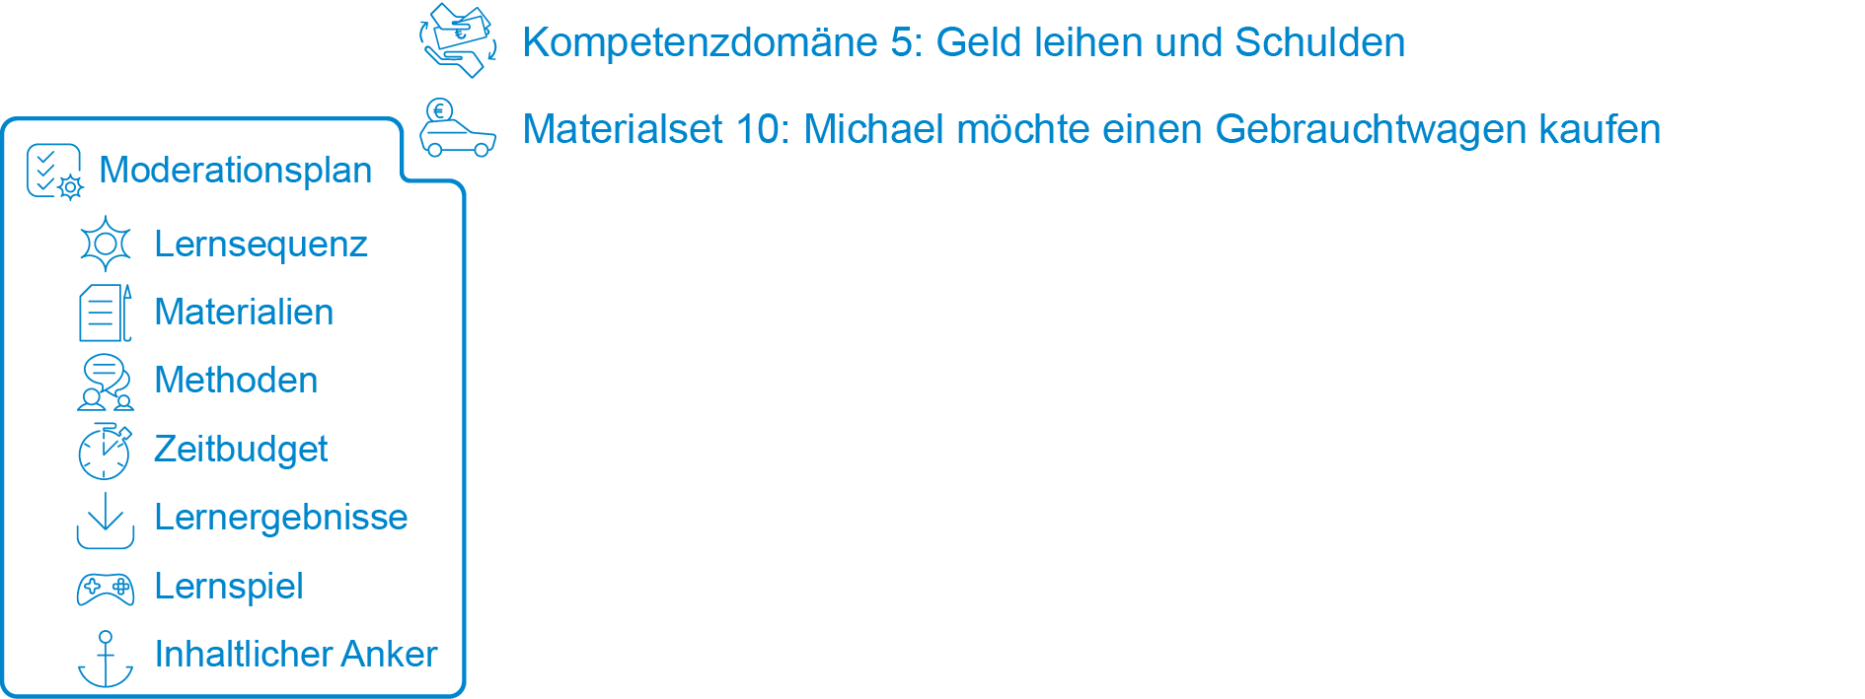


Notizen

Gestaltung der Lernsequenz Variationen
Startsequenz (Begrüßung & Einführung in das Thema unter Nutzung des narrativen Ankers) |  | Begrüßung & Einführung in das Thema; Überblick; Vorstellung der Familie Müller | Vorstellungsrunde
 |  | Flipchart, Poster Familie Müller | Frage an TN: „Wer hat schon einmal einen Kredit aufgenommen? Wofür?“
 |  | Input und Plenum
Inhaltlicher Anker (narrative Geschichte) |  | Präsentation der Geschichte: Hördatei | Vor-/Mitlesen der Geschichte durch LP oder TN im Ausdruck
 |  | Abspielgerät (Handy, Laptop etc.) | Verständnisfragen/Wiederholung
 |  | Plenum | Rückmeldungen zur Geschichte



Gestaltung der Lernsequenz Variationen
Lern-sequenzen  (Kern- und Teilaufgaben) |  | Klärung der Kernaufgabe („Was muss bei der Finanzierung berücksichtigt werden?“) | Je nach Vorwissen der TN kann das Infoblatt 1 zur Verfügung gestellt werden  Vorgehen/Möglichkeiten diskutieren
 |  | Metaplanwand/Flipchart
 |  | Input und Plenum
 |  | Finanzierung eines Autos – begriffliche Grundlagen | Begrifflichkeiten sammeln und besprechen ohne AB 1  TN bekommen Begriffe zugeteilt und müssen sie in Partnerarbeit recherchieren/erklären und dann im Plenum vorstellen
 |  | AB 1 (Autofinanzierung), Beamer
 |  | Einzelarbeit
 |  | Vergleich der Ergebnisse

Gestaltung der Lernsequenz Variationen
Lern-sequenzen  (Kern- und Teilaufgaben) |  | Angebote vergleichen
 |  | AB 2 (Angebotsvergleich), authentische Materialien: Anlage 1 (Darlehnsantrag) und 2 (Ratenkredit)
 |  | Partnerarbeit
 |  | Vor- und Nachteile der Finanzierungs-möglichkeiten beleuchten | Videoclip anschauen und besprechen (Link 3)
 |  | AB 3 (Vor- und Nachteile), authentische Materialien: Anlage 1 und 2 Kreditverträge)
 |  | Einzelarbeit und Plenum
 |  | Vergleich der Ergebnisse



Gestaltung der Lernsequenz Variationen
Schluss-sequenz  (Reflexion und Feedback unter Nutzung des narrativen Ankers) |  | Reflexion | Beispielfragen: „Was haben Sie heute gelernt?“, „Was hat Sie heute besonders interessiert?“, „Welche Fragen sind noch offen?“, „Was würde Sie darüber hinaus interessieren?“  Ggf. Infoblatt zu Kreditverträgen austeilen
 |  | Tafel/Flipchart
 |  | Plenum
 |  | Feedback | Mündliches Feedback (Stimmungsbild, z. B.: „Haben Ihnen die Aufgaben gefallen?“, „Haben Sie neue Informationen erhalten?“, „Waren die Informationen hilfreich?“)
 |  | Plenum

3.2 Zusatzmaterialien

3.2.1 Didaktisch-methodische Hinweise

Tipp zum Ablauf

Wichtig! Dieses Materialset ist eher für fortgeschrittene TN geeignet, es sollten vorher schon Grundlagen zum Thema „Geld“ und „Haushaltsplanung“ erarbeitet worden sein.

Einstieg: Der Einstieg in das Thema kann anhand der Abfrage erfolgen, wer von den TN schon einmal einen Kredit aufgenommen hat. Teilnehmende, die das bejahen, können im weiteren Verlauf als Expertinnen und Experten einbezogen werden, um zum Beispiel von ihren eigenen Erfahrungen im Umgang mit dem Kredit zu berichten.

Erste Teilaufgabe: Relevante Begriffe, die man zu Kredit- und Darlehensanträgen kennen muss, sollten im Plenum gesammelt werden. Wenn nichts von den TN genannt wird, kann das Arbeitsblatt 1 als Einstiegshilfe genutzt werden. Grundlegende Kenntnisse und Begriffe sind im Infoblatt Kreditverträge aufgeführt.

Berücksichtigung der Werte, Einstellungen, Motivationen und Erfahrungen

Werte, Einstellungen und Motive werden durch die weiterführenden Ideen (siehe den nächsten Punkt) berücksichtigt und bieten verschiedene Möglichkeiten, die Themen „Kredit“ und „Autokauf“ auf die eigene Lebenssituation zu übertragen.
Mögliche Fragen an die Gruppe sind:
- Würdest Sie an Stelle der Familie ein Auto kaufen?
- Welche Alternativen für einen Autokauf gibt es?
- Natürlich gäbe es zahlreiche weitere Optionen, wie das Geld zurückgezahlt werden kann. Was gibt es für weitere Möglichkeiten, sich ein Auto zu finanzieren?
- Wofür würden Sie einen Kredit aufnehmen?

Exemplarische Lösungsideen:
- Sammlung auf Karten, Mehrfachnennungen clustern und ggf. sogar auszählen. Einzelne TN können um ein kurzes Statement zu ihrer Entscheidung gebeten werden.
- ÖPNV, Carsharing, Fahrrad fahren, weiter sparen, weitere Kreditangebote vergleichen
- Andere Angebote einholen, Geld leihen, sparen, Erspartes nutzen.
- Sammlung auf Karten, Mehrfachnennungen clustern und ggf. sogar auszählen. Einzelne TN können um ein kurzes Statement zu ihrer Entscheidung gebeten werden.

Ergänzungen, Erweiterungen, Modifikationen

Weiterführende Aufgaben und Hinweise für heterogene Lerngruppen
Es gibt verschiedene Modifikationsmöglichkeiten, dieses Materialset an die Bedürfnisse der Teilnehmenden anzupassen. Die Aufgabenblätter 1 und 3 können auch weggelassen werden und in einer weiteren Seminareinheit behandelt werden. Die Aufgabe 1 kann dann beim Wiedereinstieg in das Thema zur Erinnerung an zentrale Begrifflichkeiten dienen.
Wenn in der ersten Abfragerunde klar wird, dass bisher nur rudimentäre Erfahrungen mit dem Thema „Kredit“ bestehen, kann die Lehrperson die Gruppe auffordern zu überlegen, welche Angaben wohl Teil eines Kreditvertrages sind. Die Begrifflichkeiten werden dann an der Tafel gesammelt. Anschließend wird geklärt, ob alle TN diese Begriffe schon einmal gehört haben. Das Informationsblatt kann dann entweder nur von der Lehrperson genutzt werden (als Basis für den Input und/oder als Zusammenfassung/Infoblatt für die TN am Ende der Einheit) oder alternativ auch direkt ausgeteilt und zur Besprechung/Bearbeitung durch die TN genutzt werden.

Vorschläge zur Erweiterung des Materialsets:
Themen wie „Haushaltsplan“, „Sparen“, „Einkommenssituation“ und „Lebensplanung“ sind vorstellbar. Fragen in dem Zusammenhang sind zum Beispiel:
- Welche Ausgaben bringt ein Autokauf (zusätzlich zu monatlichen Raten) mit sich? Bedenken Sie dabei auch Kosten, die unregelmäßig oder nur einmal jährlich anfallen
(z. B. Steuern, Benzin, Versicherung, TÜV, Ausstattung wie Warnwesten, Eiskratzer, Parkscheibe, Gebühren Zulassung, Kennzeichen, unvorhergesehene Reparaturen, Reparatur nach Unfallschaden, Hochstufung bei Versicherung nach Unfallschaden).
- Welche Ereignisse könnte es geben, die dazu führen, dass der Kredit nicht mehr gezahlt werden kann?
(z. B. Arbeitslosigkeit, Trennung, Krankheit, die Geburt eines weiteren Kindes, aber auch kleinere Ereignisse wie eine kaputte Waschmaschine oder eine Stromnachzahlung)
- Reichen die derzeitigen Einnahmen und Ausgaben Ihrer Meinung nach für die mtl. Zahlungsverpflichtungen aus? Wie viel vom Einkommen der Familie lässt sich zuverlässig über einen längeren Zeitraum für eine Ratenzahlung und die weiteren Kosten nutzen? Beachten Sie dabei z. B. auch die Kreditlaufzeit und die Lebensplanung.
Die TN müssen sich hierzu bereits mit der Haushaltsplanung der Familie auseinandergesetzt haben und können zunächst in Partnerarbeit und dann gemeinsam überlegen, welcher Anteil des monatlichen Einkommens für monatliche Kreditzahlungen und laufende Kosten zur Verfügung steht.
- Wie lange müsste Michael sparen, bis er sich das Auto ohne Kredit leisten kann?
Hierbei handelt es sich um eine Rechenaufgabe, die zum Beispiel fortgeschrittenen TN gestellt werden kann, die die anderen Aufgaben schon zügig gelöst haben. Alternativ kann die Aufgabe im Plenum gestellt und anschließend gemeinsam besprochen werden. Der Anschaffungspreis des Autos muss durch die monatliche Sparrate für das Auto geteilt werden. Bedacht werden sollte hierbei, dass mit dem Kauf des Autos auch Gebühren (beispielsweise die Zulassung) anfallen. Wichtig ist, anschließend gemeinsam mit den Teilnehmenden zu reflektieren, dass deswegen nicht der Kredit die zwangsläufig bessere Lösung ist, denn auch dieser muss später (mit höheren Kosten) zurückgezahlt werden.
- Wonach würdest Du entscheiden, ob Du erst sparst oder einen Kredit für das Auto aufnimmst?
Diese Frage betrifft sowohl non-kognitive als auch kognitive Aspekte. Es geht darum, zwischen Wunsch und Bedarf zu entscheiden. Geht es nur darum, ein Auto haben zu wollen, wäre statt einer Kreditaufnahme auch der Kauf eines günstigeren Autos oder ein Abwarten und Sparen eine Option. Natürlich kann es aber auch Fälle geben, in denen ein Auto für die Arbeit oder aufgrund einer Erkrankung o. ä. gebraucht wird. Dann gilt es sorgfältig zu überlegen, ob man in der Lage ist, über einen längeren Zeitraum zuverlässig Ratenzahlungen zu leisten.

Verlinkungen und Verknüpfungen zu anderen Materialsets:
- Materialset „Marie muss neu rechnen – der Unterhalt für Max fällt weg“: Umgang mit fehlenden Einnahmen; Erstellen eines Haushaltsbudgets
- Materialset „Opa Manfred hat finanzielle Probleme“: Überblick verschaffen; Prioritäten für Zahlungen erkennen und Umgang mit Zahlungsaufforderungen

3.2.2 Lösungsblätter
Lösungsvorschlag zum Arbeitsblatt 1
Autofinanzierung – Welche Begriffe sollte man kennen?

G
E |  | F | A | H | R | Z | E | U | G | P | R | E | I | S
S |  |  |  |  |  |  |  |  |  |  | A |  |  | O
A |  |  |  |  |  |  |  | S |  |  | T |  |  | L |  |  |  | V
M |  |  |  | L |  |  |  | C |  |  | E |  |  | L |  |  |  | E
T |  |  |  | A | N | Z | A | H | L | U | N | G |  | Z |  |  |  | R
K |  |  |  | U |  |  |  | L |  |  | H |  |  | I |  |  |  | S
R |  |  |  | F |  |  |  | U |  |  | Ö |  |  | N |  |  |  | I
E |  |  |  | Z |  |  |  | S |  |  | H |  |  | S |  |  |  | C
D |  |  |  | E |  |  |  | S |  |  | E |  |  |  |  |  |  | H
I |  |  |  | I |  |  |  | R |  |  |  |  |  |  |  |  |  | E
T |  |  |  | T |  |  |  | A |  |  |  |  |  |  |  |  |  | R
B |  |  |  |  |  |  |  | T |  |  |  |  |  |  |  |  |  | U
E | F | F | E | K | T | I | V | E | R | J | A | H | R | E | S | Z | I | N | S
T |  |  |  |  |  |  |  |  |  |  |  |  |  |  |  |  |  | G
R |  |  |  |  | D | A | R | L | E | H | E | N | S | S | U | M | M | E
A |  |  |  |  |  |  |  |  |  |  |  |  |  |  |  |  |  | N
G

Lösungsvorschlag zum Arbeitsblatt 2
Vergleich von zwei Finanzierungsangeboten

 | Händler | Bank
Fahrzeugpreis | 13.390,- € | 13.390,- €
Anzahlung | 1.500,- € | nein
Effektiver Jahreszins | 2,49 % | 5,75 %
Versicherungen mit abgeschlossen | ja | nein
Gesamtkreditbetrag | 12.624,09 € | 13.390,- €
Darlehenssumme Gesamtbetrag | 13.207,37 € | 14.976,48 €
Sollzins | 2,46 % | 5,6 %
Laufzeit | 36 Monate | 48 Monate
Ratenhöhe | 289,80 € | 278,96 €
Schlussrate | 2.774,57 € | nein
Summe:  Darlehenssumme/ Gesamtbetrag + Anzahlung | 14.707,37 € | 14.976,48 €

Lösungsvorschlag zu Arbeitsblatt 3
Vor- und Nachteile der Finanzierungsangebote

- Welches Angebot ist teurer?
Das Angebot der Bank ist teurer. Der Gesamtbetrag der Darlehenssumme beträgt bei der Bank 14.976,48 €.

- Wie groß ist der Unterschied zwischen den Angeboten?
Es sind der jeweilige Gesamtkreditbetrag vom Händler und der Bank zu vergleichen (14.976,48 € vs.14.707,37 €). Das Angebot der Bank ist insgesamt 269,11 € teurer. (wegen der Anzahlung).

- Wie viele Jahre zahlt Michael Geld an die Bank des Händlers? Michael muss laut Vertrag 36 Monate, also 3 Jahre lang den Kredit an die Bank des Händlers zurückzahlen.

- Wie viele Jahre zahlt Michael Geld an die Bank?
Michael muss laut Vertrag 48 Monate, also 4 Jahre lang den Kredit an die Bank zurückzahlen.

- Bei welchem Angebot müsste Michael schon jetzt Geld gespart haben?
Michael müsste beim Angebot, das vom Händler vermittelt wird, schon Geld gespart haben. Dieser möchte eine Anzahlung in Höhe von 1.500 € haben.

- Bleiben die Raten bei beiden Angeboten die ganze Zeit gleich?
Nein. Die Raten bleiben beim Angebot über den Händler nicht gleich. Beim Händler muss Michael in diesem Fall eine Anzahlung leisten. Der Händler bzw. seine Bank bietet außerdem eine Schlusszahlung an. Das Auto kann auch in Zahlung genommen werden. Der Kredit über den Händler bedeutet geringere Ratenzahlungen. Aber am Ende ist in diesem Beispiel eine große Schlussrate fällig. Bei Kreditverträgen, die über einen Händler abgeschlossen werden, ist man erst Besitzer, wenn man alle Raten gezahlt hat.
Die monatlichen Raten sind dann zwar jeden Monat gleich, es ist aber eine Schlussrate fällig.

3.2.3 Infoblatt
Kreditverträge
Bei einem Verbraucherdarlehen schließen zwei Parteien (Verbraucher und Kreditinstitut/Bank) schriftlich einen Vertrag ab. Der Kreditvertrag enthält Rechte und Pflichten für beide Seiten. Der Kreditgeber (die Bank) stellt Geld zur Verfügung und der Kreditnehmer zahlt es später zurück. Die Rückzahlung erfolgt meistens in monatlichen, gleichbleibenden Raten.

Darlehensnehmer (Michael Müller) und Darlehensgeber (Bank)
Michael Müller ist der Darlehensnehmer, die Bank ist der Darlehensgeber.

Finanzierungsplan
Wird ein Auto finanziert, müssen jeden Monat Raten gezahlt werden. Manchmal muss eine höhere Anzahlung geleistet werden, dann muss nur ein entsprechend niedrigerer Betrag finanziert werden. Manchmal muss auch eine höhere Schlussrate bezahlt werden. Diese Finanzierung bedeutet, dass die Familie ein Auto fahren kann, aber nicht sofort den vollen Preis zahlen muss. Oft wird hierbei im Vertrag zur Absicherung der Bank vereinbart, dass diese dann den Fahrzeugbrief behält und Eigentümerin des Autos bleibt, bis die letzte Teilzahlung erfolgt ist.

Der Gesamtkreditbetrag setzt sich in beiden Fällen aus dem Kaufpreis für das Auto – ggf. abzüglich der vereinbarten Anzahlung -, den Zinsen und den Kosten (z. B. die Prämie für eine Restschuldversicherung) zusammen.
Zinsen werden in Prozent (%) angegeben und sind der Preis dafür, dass man das Geld leiht. Möchte man wissen, wie teuer der Kredit insgesamt ist, muss man den effektiven Jahreszins anschauen.
Wenn mit dem Kreditvertrag auch eine Restschuldversicherung verbunden ist, ist diese häufig sehr teuer. Der Versicherungsbeitrag wird darum über den Kredit mitfinanziert.
Das macht den Gesamtkredit noch teurer.

Rückzahlung
Es wird vereinbart, wann, wie lange und in welcher Höhe der Kredit zurückgezahlt werden muss.

Sicherheiten
Die Bank möchte sicher sein, dass sie ihr Geld zurückbekommt.
Als Sicherheit für die Bank steht deshalb im Vertrag, was passiert, wenn Michael die Raten nicht mehr zahlen kann. Sicherheiten können sein:
- das Auto
- eine Lohn- und Gehaltsabtretung*
- eine Bürgschaft*
- eine Versicherung (meist eine Restschuldversicherung)

Schufa-Klausel
Die Bank, aber auch das Autohaus, möchte überprüfen, ob bei der SCHUFA* negative Mitteilungen über den Kunden Michael Müller vorliegen. Sie tun das, weil sie einschätzen wollen, ob sie ihr Geld von Michael wahrscheinlich zurückbekommen. Die Schufa-Klausel steht im Vertrag. Mit der Unterschrift erlaubt Michael, dass Händler und Bank dort Auskunft über ihn einholen. Für sich selbst kann jeder von der SCHUFA eine kostenfreie „Selbstauskunft“ (Auskunft über seine gespeicherten Daten) bekommen.

Widerrufsbelehrung
Eine Widerrufsbelehrung muss in jedem Verbraucher-Darlehensvertrag stehen. Sie bietet dem Darlehensnehmer die Möglichkeit, das Darlehen innerhalb einer bestimmten Frist zu widerrufen. Michael Müller kann diesen Vertrag innerhalb von 14 Tagen rückgängig machen. Er muss dafür keine Gründe nennen. Ist der Kredit mit einem anderen Vertrag - etwa einem Kaufvertrag über ein Auto – verbunden, so wird mit dem Widerruf des Kredites auch dieser andere Vertrag – z. B. der Kaufvertrag - rückgängig gemacht.

* Begriffe: siehe „Schuldenwörterbuch in leichter Sprache“ Quellen/Links zu weiterführenden Materialien und hier: https://volkssolidaritaet.de/fileadmin/content/suedthueringen_media/Verbraucher_Insolvenz/Schulden-Woerterbuch_Barrierefrei.pdf

3.2.4 Linkliste

 | Thema/Link | Link/Quelle
 | Kredite und Darlehen – „Auch beim Geldleihen lässt sich sparen“  Verbraucherzentrale | https://www.verbraucherzentrale.de/wissen/geld-versicherungen/kredit-schulden-insolvenz/kredite-und-darlehen-auch-beim-geldleihen-laesst-sich-sparen-10409
 | Begriffe rund ums Thema Kredit – Online-Wörterbuch  Volkssolidarität Südthüringen e.V. | http://www.volkssolidaritaet.de/fileadmin/content/suedthueringen_media/Verbraucher_Insolvenz/Schulden-Woerterbuch_Barrierefrei.pdf
 | Kosten mit und ohne Auto  wdr | https://www1.wdr.de/mediathek/video/sendungen/quarks-und-co/video-armutsfalle-auto-100.html

Die einzelnen Materialien wurden von Dr. Sally Peters in Zusammenarbeit mit dem CurVe II-Team entwickelt. Zahlen und Fakten sind im Jahr 2018 recherchiert worden.
Ein Darlehen ist eine andere Bezeichnung für einen Kredit. Im Alltag werden beide Begriffe häufig synonym verwendet.

